Наша речь.
Условные обозначения в учебнике:
правила— правила
? — слова для справок
* — задания для самостоятельной работы
— эти вопросы помогут вам при выполнении задания
Предложение.
Наша речь
Начало урока
1. Рассмотрите рисунок. Расскажите начало сказки.
Подумайте, как бы могла закончиться эта сказка. Что обычно побеждает в сказках — добро или зло?
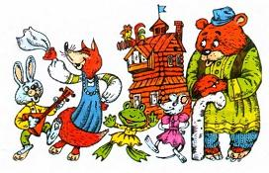
2. Прочитайте начало сказки.
Ехал мужик с горшками.
Потерял он один горшок.
Из чего состоят предложения? Сколько в каждом предложении слов? Слитно или раздельно пишутся слова в предложениях? С маленькой или с большой буквы пишется первое слово предложения?
Спишите первое предложение.
Предложения состоят из слов.
Слова в предложении пишутся раздельно.
Первое слово предложения пишется с большой буквы.
3. Прочитайте предложения.
Залетела в горшок муха-горюха.
Прилетел комар-пискун.
Понятно ли, о ком и о чём говорится в предложениях?
Что говорится о мухе-горюхе, о комаре-пискуне?
Спишите второе предложение.
4. Прочитайте группу слов.
прискакала к теремку лягушка-квакушка
Объясните, выражает ли эта группа слов законченную мысль. Вспомните, как оформляется предложение на письме.
Запишите предложение.
Предложение выражает законченную мысль.
5. Прочитайте группу слов.
жить в теремке
Можно ли сказать, о ком или о чём здесь говорится? Составляет ли эта группа слов предложение?
6. Прочитайте группы слов. Найдите предложение.
лиса в теремке
под ним раздавился
распугал медведь всех зверей
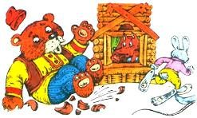
Спишите только предложение. С какой буквы пишется первое слово предложения? Что ставится в конце предложения?
7*. Рассмотрите рисунок.К какой он сказке? Вспомните начало этой сказки. С кем ещё встречался колобок? Как заканчивается сказка?
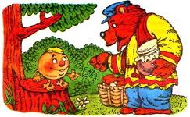
Прочитайте группы слов. Объясните, какие из них являются предложениями.
колобок спрыгнул с окошка
быстро по дорожке
встретился колобку медведь
колобок ушёл от медведя
громко песенку
Спишите только предложения. Ставьте в конце знаки препинания.
Начало урока
8. Рассмотрите рисунок. Составьте по нему рассказ.
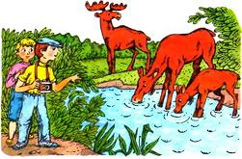
Письменно ответьте на вопросы:
Кого увидели дети?
Что делали лосиха и лосёнок?
? пили воду, лосей
Рассказы, вопросы, ответы — всё это наша речь. Наша речь состоит из предложений.
9. Прочитайте группы слов.
вдруг раздался громкий лай
к озеру шла большая
лоси быстро скрылись в лесу
Спишите только предложения. Ставьте в конце знаки препинания.
10. Прочитайте предложения.
Лес. Ветер утих. Все звуки замерли. Тишина.
Выпишите предложения, в которых только одно слово.
Какое сообщение содержит каждое предложение?
Предложение может состоять из одного слова.
11*. Прочитайте группы слов.
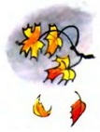
птицы улетели на юг
в лесу под деревьями
по небу ходят тучи
часто дуют ветры
Спишите только предложения. Ставьте в конце точку.
Какую группу слов вы не записали? Почему?

